Matematyka > klasa 8 > Lekcja 3 > Temat: Oś symetrii figury
podręcznik str. 212 - 215
Przed przystąpieniem do następnej lekcji sprawdź, czy dobrze wykonałeś zadania domowe. Jeśli masz błędy – spróbuj zastanowić się jeszcze raz. Możesz też o swoich wątpliwościach napisać do mnie - zrób wtedy skan lub zdjęcie tego ćwiczenia, do którego masz pytania i dodaj jako załącznik lub zgłoś to podczas kolejnej lekcji na platformie Zoom. Postaram się wyjaśnić.
zadania ze str. 81 - 83
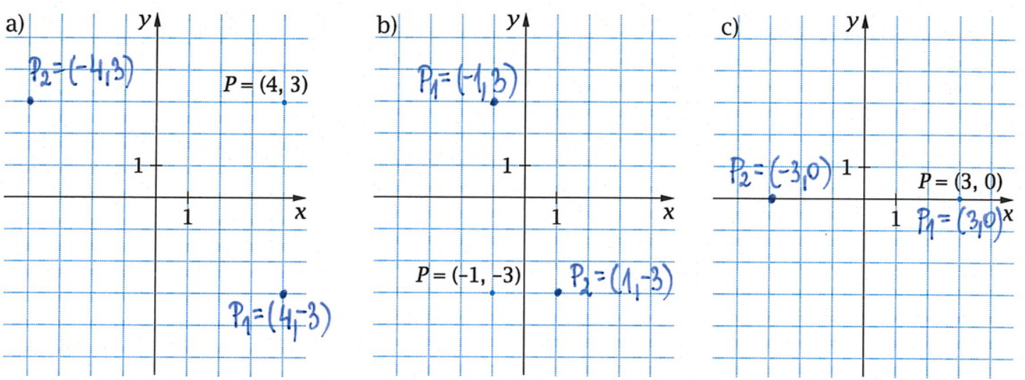
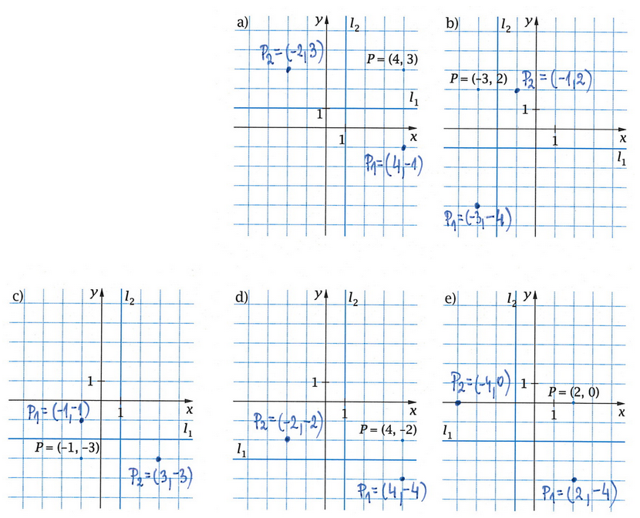
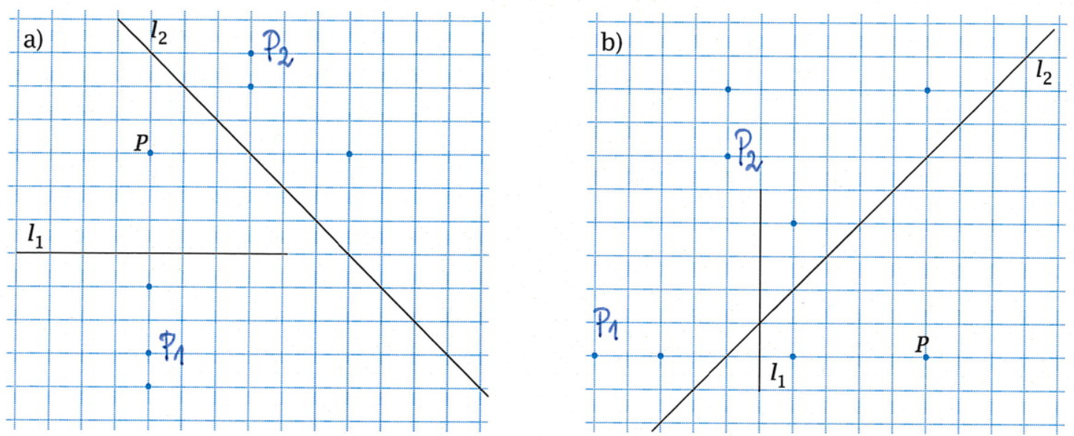
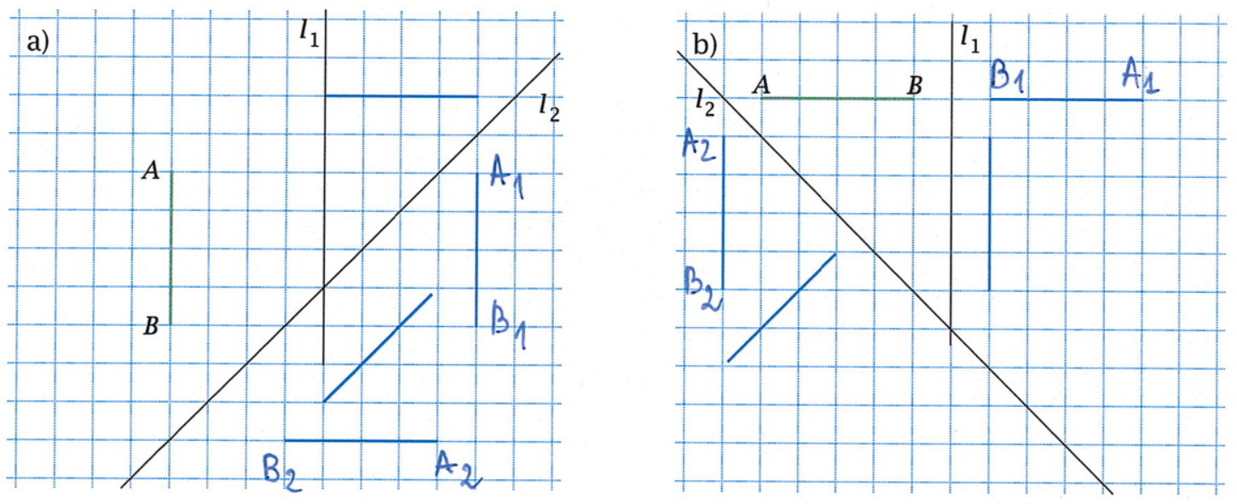
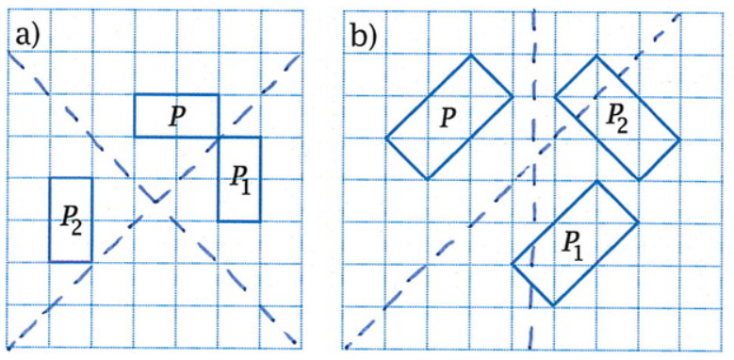
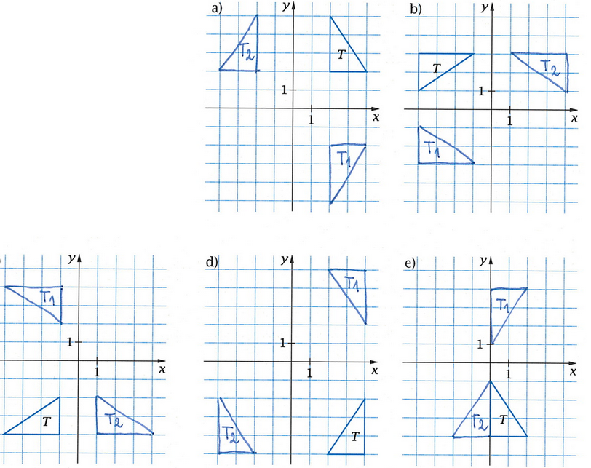
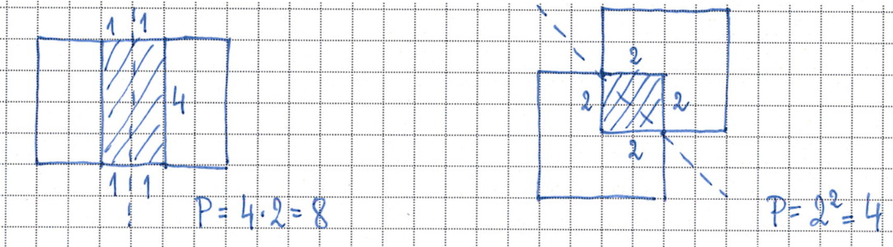
Temat: Oś symetrii figury - wprowadzenie

Zapoznaj się z materiałem i sprawdź, czy potrafisz rysować figury symetryczne względem prostej:
https://epodreczniki.pl/a/symetria-osiowa/DGjz9viBi ćwiczenia 2 – 16
http://scholaris.pl/zasob/47188?eid[]=PODST&sid[]=MAT3&bid=0&iid=&query=symetria&api=
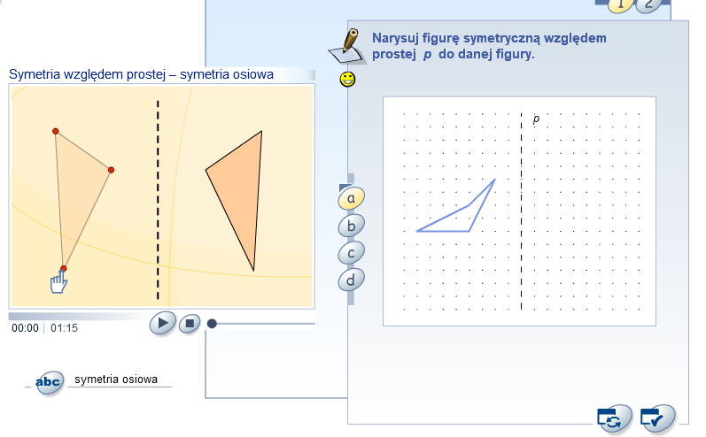
Scholaris Zabawy z lustrem (oś symetrii figury, figury osiowosymetryczne)
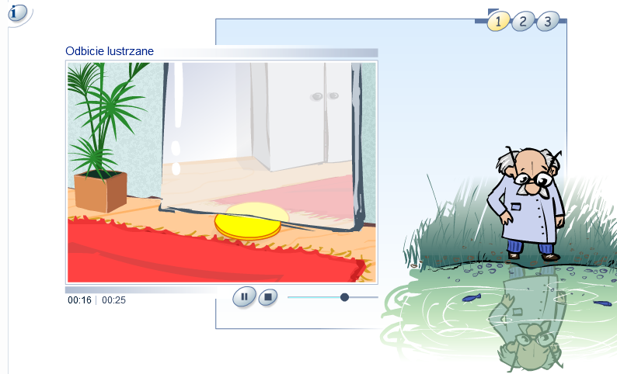
https://www.youtube.com/watch?v=gjtRWmJMHc0

